

Desenvolupament d'aplicacions web

Segon Curs



**Nom del projecte**



Autor: Alberto Olmo Acevedo

Data d'entrega: 07/01/2025

Curs acadèmic 2023 /2024

**Resum**

En aquest apartat es fa un resum del document i del projecte per situar al lector que llegirà a continuació (no més de deu línies), pot començar:

Aquest document presenta el resultat del projecte de treball de ....

**Paraules clau**

Paraules clau sobre el projecte separades per comes, exemple:

Pagina web, restauracion, comida, productos, usuarios, pedidos

**Keywords**

El mateix que l’anterior, però aquesta vegada en anglès

Web page, restaurant, food, products, users, orders, orders

**Índex**

1 Introducció 4

2 Context i motivació del projecte 4

2.1 Objectius del projecte 4

3 Descripció 5

3.1 Resultats esperats 5

3.2 Beneficis 5

4 Anàlisi 5

4.1 Requisits funcionals 5

4.2 Requisits no funcionals 7

5 Requisits de dades 7

5.1 Diagrama de classes 7

5.2 Disseny de base de dades 8

5.3 Disseny del sistema 9

6 Disseny 9

6.1 Definició de l’empresa original 11

6.2 Definició de l’empresa de restauració i identificació del target 11

6.3 Identificació de la imatge corporativa de l’empresa 11

6.3.1 Guia d’estil per la implementació de disseny (moodboard) 11

6.4 Disseny de la interfície 12

6.5 Flux de l’aplicació 13

Usuario no registrado 13

Usuario registrado (Cliente) 13

Administrador 15

6.6 Tests d’usabilitat i accessibilitat (anàlisi heurístic) 16

7 Resultat Final 17

8 Conclusions 29

# Introducció

Proyecto principal donde mediante el uso de nuestros conocimientos nos permitira realizar una aplicación web de comercio de restauración.

Utilizando los siguientes lenguajes:

* HTML
* CSS
* Boostrap
* PHP
* API’s
* JavaScript.

# Context i motivació del projecte

## Objectius del projecte

* + 1. Objectius generals de producció

Escriu els objectius generals del projecte

Los objetivos que para mi han destacado en este proyecto son los siguientes:

* Implementar un sistema de gestión de pedidos.
* Crear un panel de administración para aquellos que tengan dicho rol.
* Diseñar una interfaz de usuario responsive y atractiva para el usuario.
* Integrar e utilitzar APIs para nuestro proyecto.
  + 1. Objectius d'aprenentatge

Amb aquest projecte es busca adquirir, repassar i practicar els següents conceptes:

* Aprendre el llenguatge de programació PHP.
* Aprendre l’aplicació de conceptes de disseny web.
* Creació d'interfícies web
* Aprendre a analitzar i identificar errors d’UX/UI.
* Aprendre a utilitzar els diferents elements d'HTML i fulls d’estil.
* Implantació de Bootstrap.
* Combinació de PHP amb HTML.
* Creació de codi net i estructurat.
* Creació i utilització de classes PHP.
* Aprendre, comprendre i portar a pràctica els conceptes d'abstracció polimorfisme i classes abstractes.
* Ús i administració de sessions amb PHP.
* Treballar l'ús avançat de cookies.

# Descripció

## Resultats esperats

Escriu de forma general, sense entrar en detall quin resultat sobre el projecte una vegada realitzat el projecte.

Com creus que quedarà, per a què servirà i de forma general què es podrà fer amb l'aplicació web

La aplicación va a ser atractiva y intuïtiva para el usuario, esta servirà para que el usuario pueda pedir comida desde su trabajo, sin necesidad de moverse a la direccion exacta del restaurante.

En la pagina web se podran visualizar los productos disponible,añadirlos al carrito y consultarlos antes de completar la compra.

## Beneficis

Los beneficios de nuestra página para el usuario son que puede pedir la comida en línea y recibirla directamente en su lugar de trabajo, en lugar de tener que ir al restaurante. Además, nuestro diseño garantizará una experiencia sencilla y cómoda de navegar.

# Anàlisi

En el següent apartat es mostrarà l'anàlisi realitzat pel desenvolupament del projecte. En ell es recullen els requisits del sistema, requisits de dades i els requisits no funcionals.

## Requisits funcionals

Explicar totes les funcions (requisits) que tindrà l'aplicació.

Exemple:

* **En todas las paginas sin iniciar sesión:**
  + RF01: El header estara conformado con un menu con lo siguiente:
    - Logo (Inicio)
    - Menu
    - Sobre nosotros
    - Contacto
    - Iniciar sesion.
* **En todas las paginas iniciado sesión:**
  + RF01: El header estara conformado con un menu con lo siguiente:
    - Logo (Inicio)
    - Menu
    - Sobre nosotros
    - Contacto
    - Cuenta (Icono)
    - Carrito (Icono).
* **Pagina principal:**
  + RF01: En la pàgina principal se mostrara un apartado que redirecciona al menu
  + RF02: En la pàgina principal es mostrarà una llista de les ofertes actuals.
  + RF03: En la pàgina principal se mostrara una seccion Sobre nosotros
  + RF04: En la pàgina principal se mostrara una seccion Contacto
* **Menu:**
  + RF01: En la pagina menu se mostrara una lista de todos los productos con botones que redireccionen a productos especificos.
* **Sobre nosotros:**
  + RF01: En la pagina Sobre nosotros se mostraran 2-3 apartados dedicados exclusivamente a la explicación de la historia de la empresa.
* **Contacto:**
  + RF01: En la pàgina Contacto se mostrara una titulo de contacto seguido de una descripcion corta
  + RF02: En la pàgina Contacto se mostrara un formulario de contacto con la empresa.
* **Cuenta:**
  + RF01: En la pàgina Cuenta se mostrara un titulo de “Bienvenida usuario” seguido de una descripcion corta.
  + RF02: En la pàgina Contacto habra un apartado para visualizar los datos actualizados de la cuenta del usuario en el sitio web.
  + RF03: En la pàgina Contacto habra un apartado para cambiar el nombre del usuario.
  + RF04: En la pàgina Contacto habra un apartado para cambiar la contraseña del usuario.
  + RF05: En la pàgina Contacto habra un apartado para cambiar el correo del usuario.
* **Carrito:**
  + RF01: En cualquier pagina cuando inicias sesion dandole clic al carrito abrira un apartado en la parte derecha de la pagina
  + RF02: Dentro de carrito habra el titulo del Carrito.
  + RF03: Dentro de carrito estaran los pedidos.
    - Los pedidos estaran conformados en Imagen, Nombre del producto, Precio del producto y cantidad del producto (Incrementando con botones de – y +).
  + RF04: Dentro de carrito en la parte de abajo del todo estara el Subtotal y el Total seguido de un boton para comprar, debajo de este boton habra un apartado para cerrar el carrito.
* **Iniciar sesion:**
  + RF01: En la pàgina Iniciar sesion se mostrara un formulario que pedira: Direccion de correo, Contraseña
    - Este formulario tendra un apartado para cambiar a la pagina de Registrarse.
    - Tendra un boton para logearse
* **Registrarse:**
  + RF01: En la pàgina Registrarse se mostrara un formulario que pedira: Nombre, Apellidos, Direccion de correo, Contraseña
    - Este formulario tendra un apartado para cambiar a la pagina de Iniciar sesión.
    - Tendra un check para aceptar los terminos y condiciones.
    - Tendra un boton para registrarse

Un requisit funcional no pot englobar més d'una funció, els exemples anteriors són RF separats, no poden anar junts.

## Requisits no funcionals

Els requisits no funcionals són aquells que imposen restriccions sota les quals ha de funcionar el sistema.

En el nostre sistema tenim els següents requisits no funcionals:

* **RNF01 Fluïdesa:**Es importante que la aplicación sea rapida, procuraremos de evitar poner imagenes con demasiado tamaño para sobrecargar la pagina.
* **RNF02 Usabilitat:**La aplicación debe de ser intuïtiva para facilitar el uso del cliente.
* **RNF03 Ergonomico o Atractivo:**La pagina tiene que ser atractiva para el usuario, haciendo un buen uso de los colores de texto y de fondo para hacer sentir al usuario comodo en su experiencia en nuestro sitio web.
* **RNF04 Seguridad:** Tenemos que vigilar la seguridad de la pagina web, se trabajaran con los datos bancarios del usuario, contraseñas, correos, etc..
* **RNF05 Compatibilidad:** La pagina tendra que ser compatible con la mayoria de navegadores.

# Requisits de dades

## Diagrama de classes

Afegirem el diagrama de classes, les classes que posteriorment crearem, els seus atributs i mètodes que creiem que seran necessaris.

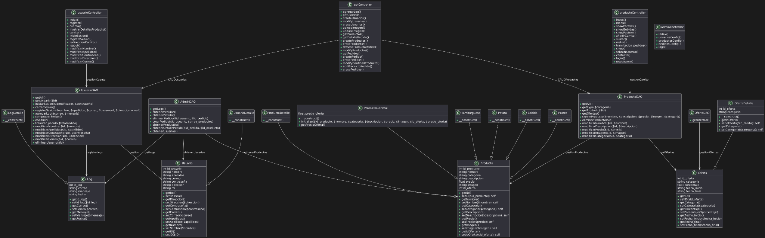

## Disseny de base de dades

Diagrama model entitat-relació i model relacional.

**Modelo entidad-relación:**

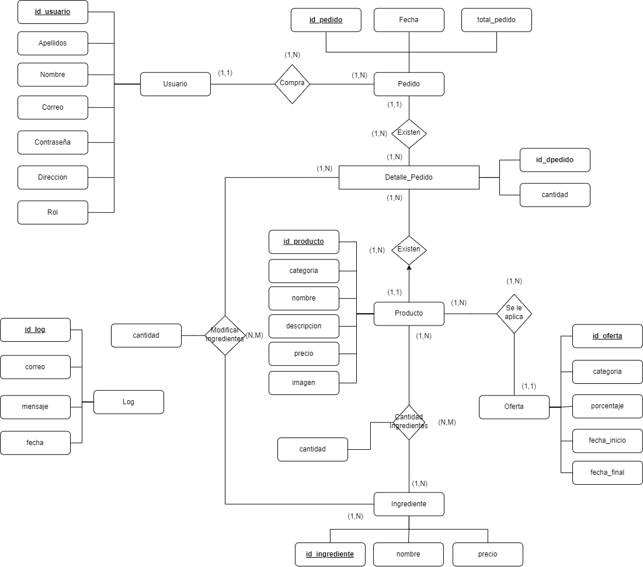

**Modelo relacional:**

usuario(**id_usuario**, nombre, apellidos, correo, contraseña, direccion, rol)

pedido(**id_pedido**, fecha, id_usuario)

detalle_pedido(**id_dpedido**, cantidad, id_pedido, id_producto)

producto(**id_producto**, categoria, nombre, descripcion, precio, imagen, id_oferta)

cantidad_ingredientes(**id_cingrediente**, cantidad, id_producto, id_ingrediente, fecha_final)

ingrediente(**id_ingrediente**, nombre)

oferta(**id_oferta**, categoria, porcentaje, fecha_inicio, fecha_final)

modificar_ingredientes(**id_mingrediente**, cantidad, id_dpedido, id_ingrediente)

log(**id_log**,correo,mensaje,fecha)

## Disseny del sistema

Esquema del model client-servidor amb les tecnologies.



# Disseny

Aquesta secció ha d’incloure la informació de:

* Creació d’un **moodboard** que respongui a color, forma, tipografia i composició segons la temàtica base.
* Creació d’un **prototip** de disseny per a escriptori.

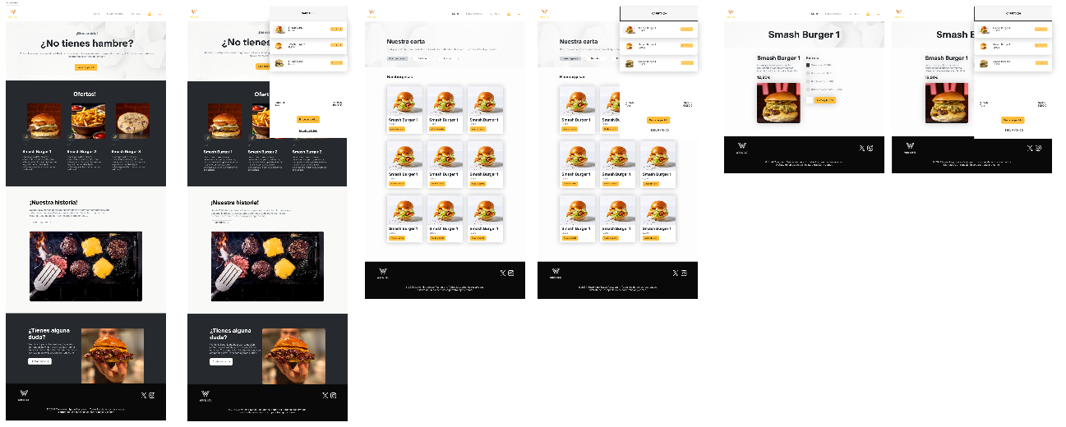

* Realització d’un **anàlisi heurístic** amb el target corresponent per valorar l’UX/UI.
  + **Visibilidad de el estado del sistema:**
    - **Punto fuerte:** es crucial que el sistema sea claro y muestre el estado de las acciones en todo momento, es fàcil de ver el menu.
    - **Mejora possible:**influir avisos sobre el tiempo de espera estimado apra el Servicio.
  + **Reconocer en vez de recordar:**
    - Punto fuerte: Las imagenes de los productos ayudan a los trabajadores a identificar facilmente los productos el menu sin necesidad de recordar el nombre exacto.
    - Mejora posible: guardar historial de los pedidos para que los trabajadores puedan repetir pedidos .
  + **Prevencion de errores:**
    - **Punto fuerte:** Es fàcil deshacer acciones, como por ejemplo sumar o restar el numero de productos que quieres dentro del carrito, previniendo possibles errores del usuario.
    - **Mejora possible:** hacer un aviso claro cuando el usuario este a punto de comprar el producto o salir del proceso de compra.
  + **Diseño estetico y minimalista:**
    - **Punto Fuerte:** el diseño es claro, no sobrecarga al usuario con informacion no necesaria.
    - **Mejora posible:**teniendo en cuenta que la mayoria de trabajadores utilizaran el movil para pedir la comida, tendremos que tenir la pagina de manera responsive para dispositivos moviles.
  + **Ayudar al usuario a reconocer, diagnosticar y recuperarse de sus errores:**
    - **Punto fuerte:** puede corregir agregando o eliminando productos del carrito.
    - **Mejora posible:**se podria agregar un mensaje mas explicito en caso de error en el pago.
* **Correcció del prototip** de disseny.
* Creació **pàgina home** amb header, 3 o 4 seccions de informació i footer.
* Creació **Pàgina productes o carta** amb tots els productes que es poden afegir.
* Creació **Pàgina finalitzar compra** amb els productes afegits i opció de finalitzar compra amb preu i impostos.
* Realització d’un **anàlisi heurístic** amb el target corresponent per valorar l’UX/UI del resultat final

## Definició de l’empresa original

Super.so es una empresa que ofrece una pagina web digital para convertir paginas Notion en sitios web completos y personalizables. Esta enfocado principalmente a facilitar a los usuarios la creacion de su sitio web utilizando Notion.

## Definició de l’empresa de restauració i identificació del target

Mi empresa ofrece un sitio web de restauración para la venta de platos separados , platos combinados , postres o bebidas.

Esta enfocado a los clientes que trabajan tanto presencialmente como en remoto.

## Identificació de la imatge corporativa de l’empresa

### Guia d’estil per la implementació de disseny (moodboard)

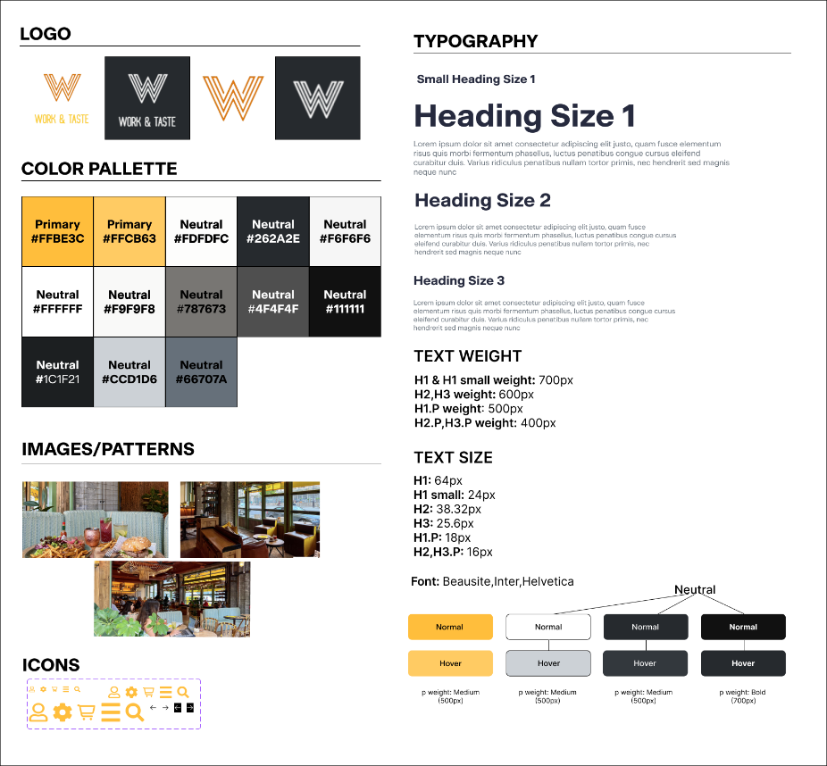

## Disseny de la interfície

Prototipo:  
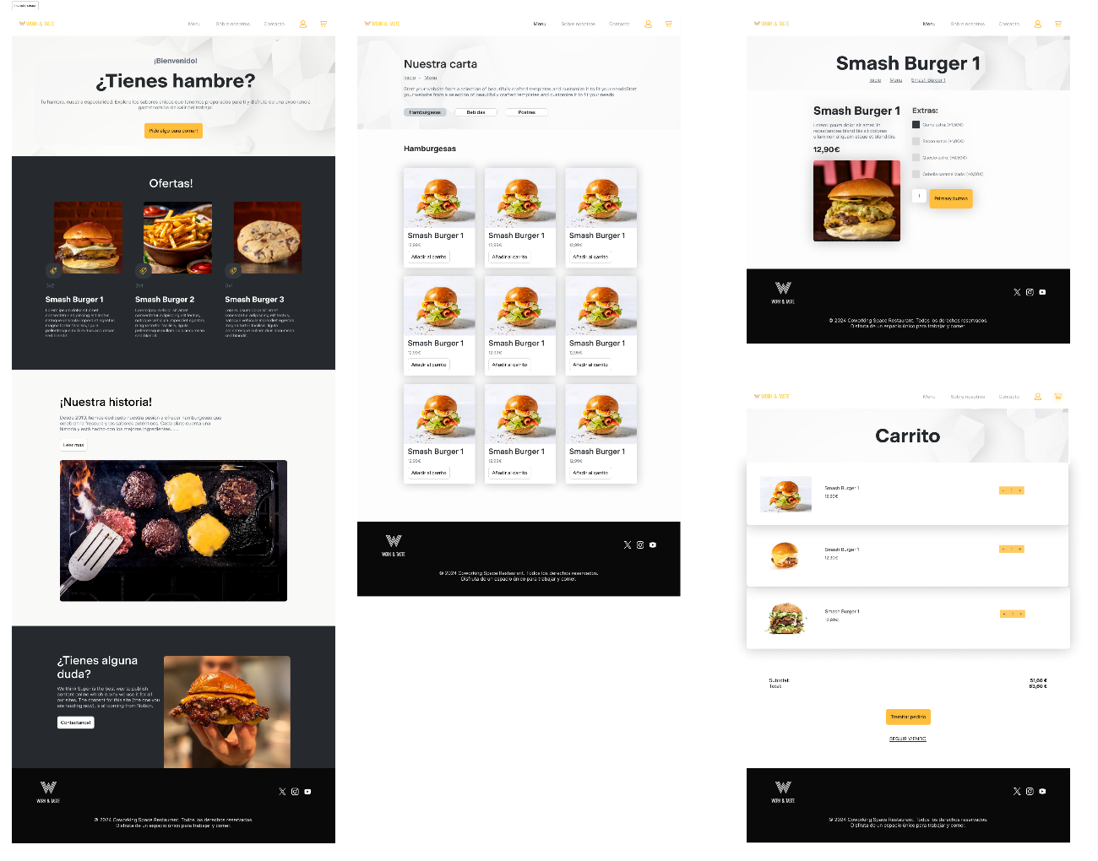

**Comparación y cambios a la página de referencia:**

**Register:** como podemos observar en la página de la izquierda(la mia) faltan cosas como iniciar por Google y apple y abajologos de empresas, eso lo he quitado porque me parecia mas limpio asi.

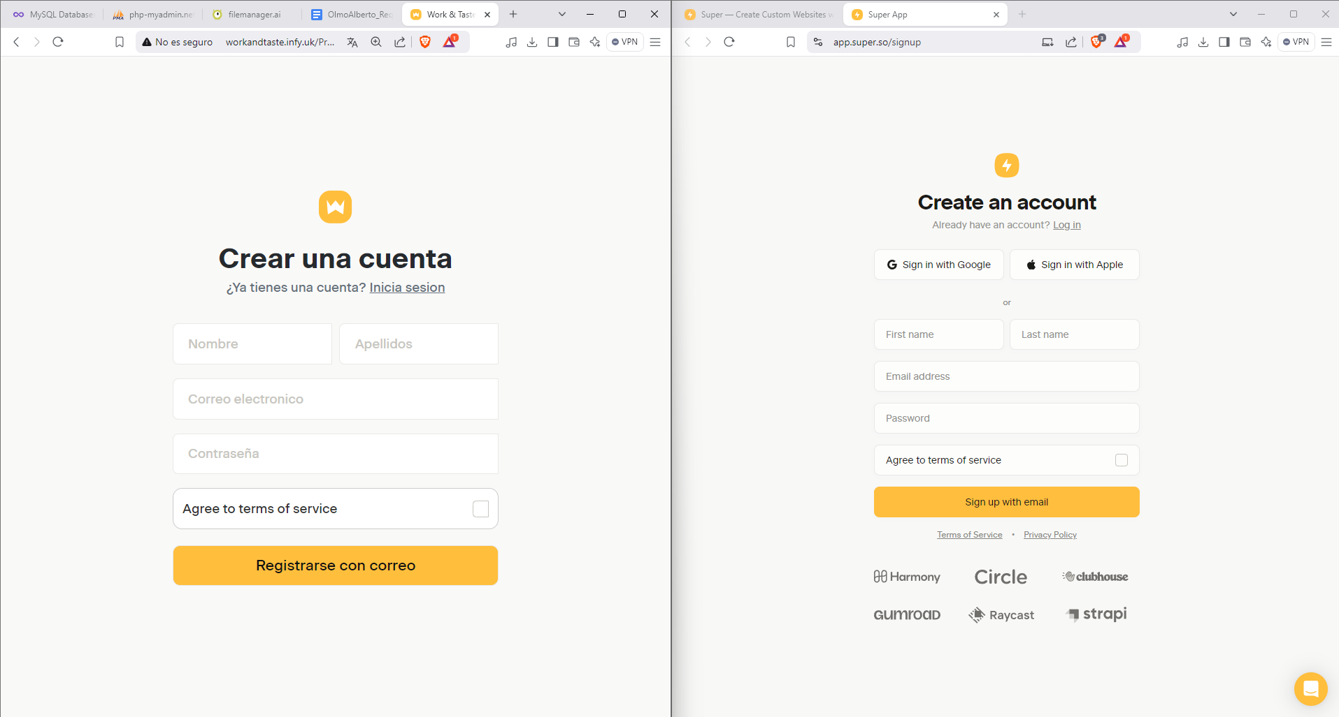

**Iniciar sesion:** Lo mismo con la pagina de login, el boton de Login lo he hecho más grande debido a que quitando la parte de abajo “Forgot password” se queda muy vacio y desbalanceado, por ese motivo estos botones están diferentes. **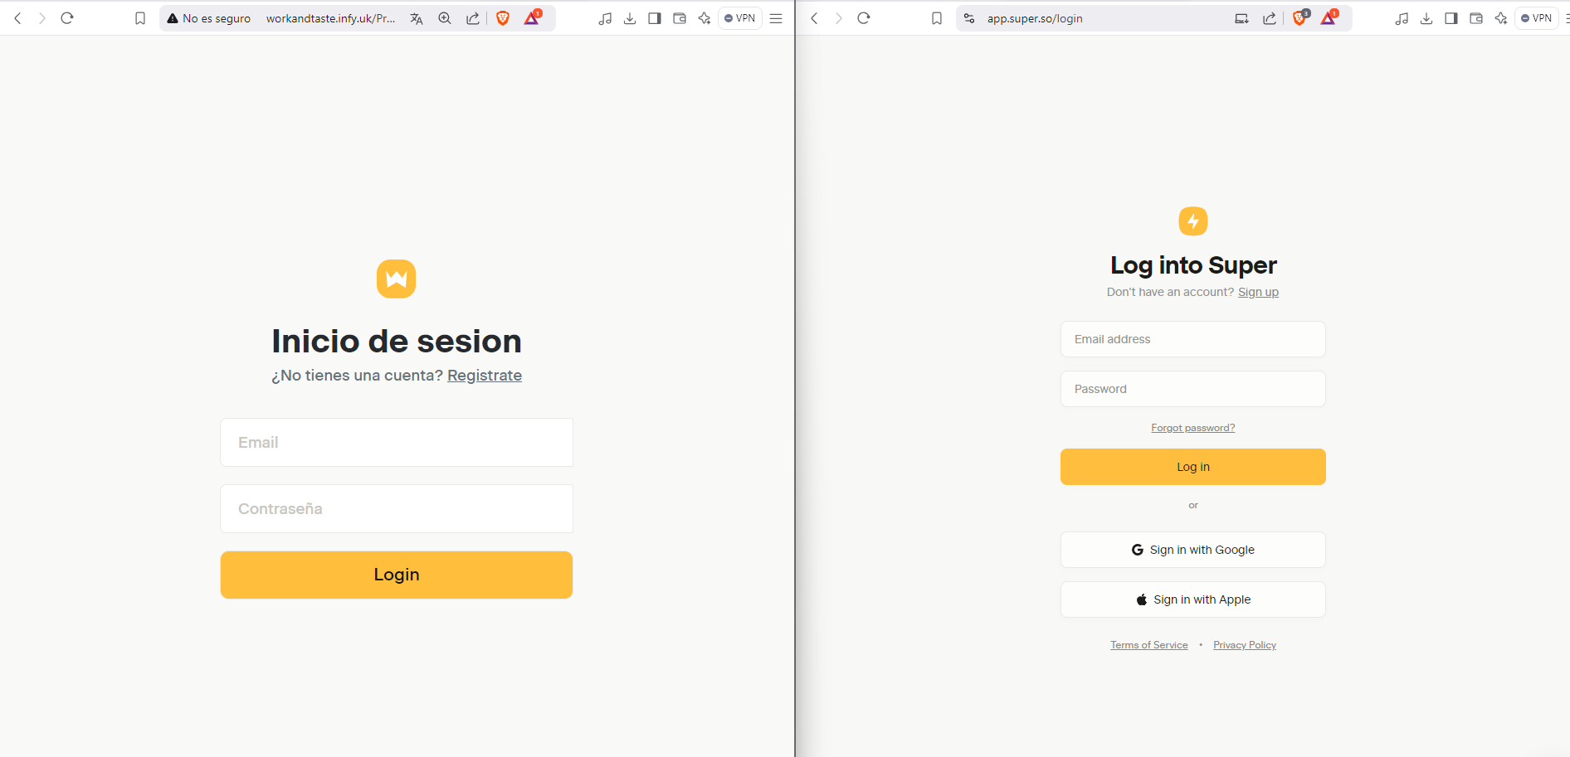  
Errores al intentar inicar sesion:** debido a que en la pagina cuando te equivocas y pones una contraseña que no es no aparece ningun error y decidi agregar tanto un error para confirmar que te equivocaste como una confiramcion cuando te registras y inicias sesion. 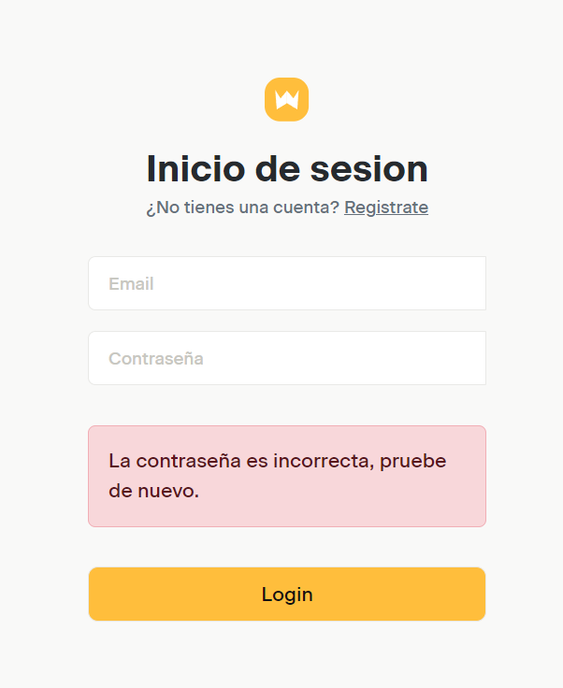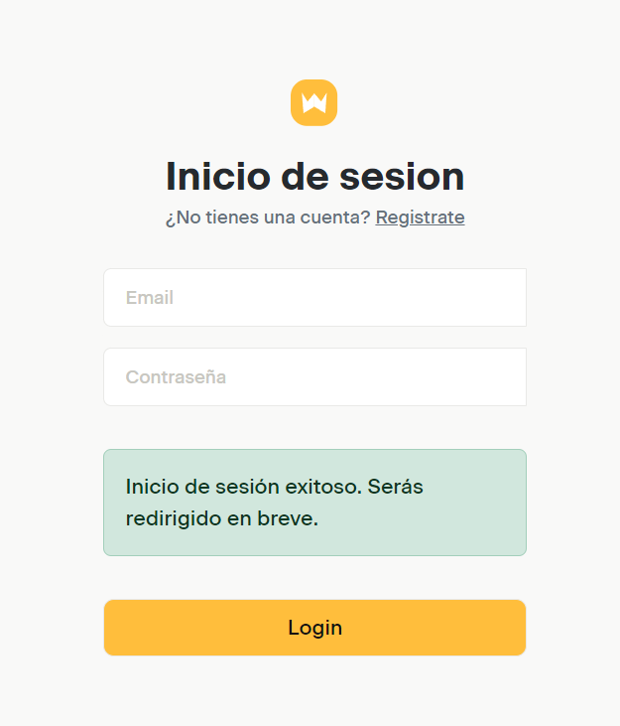

**Cuenta:**

**Mi pagina:** debido a que la pagina oficial no es una pagina de compra, literalmente es una pagina para hacer paginas web. **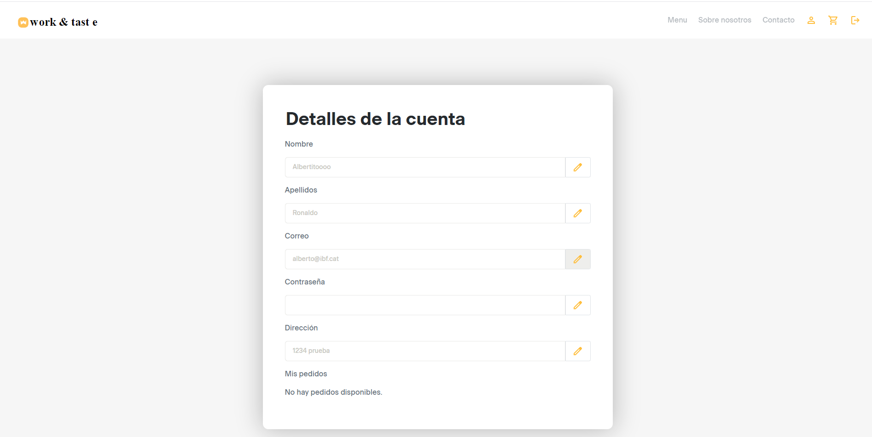  
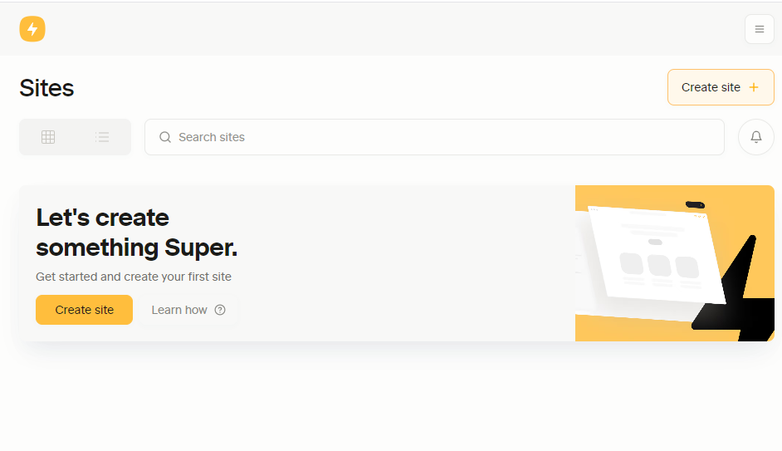  
Super.so:** cogi de referencia lo siguiente para hacer el apartado de cuenta.  
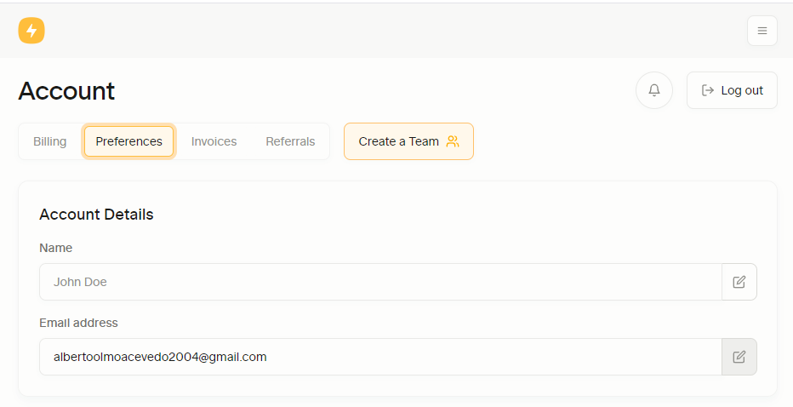

**Cuando paso por el boton de correo, me mencionara que no puedo modificarlo, que contacte con un administrador:  
Super.so:  
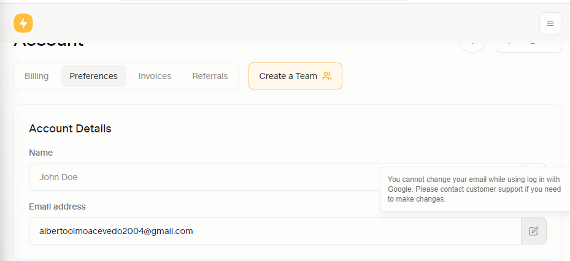  
Mi pagina:  
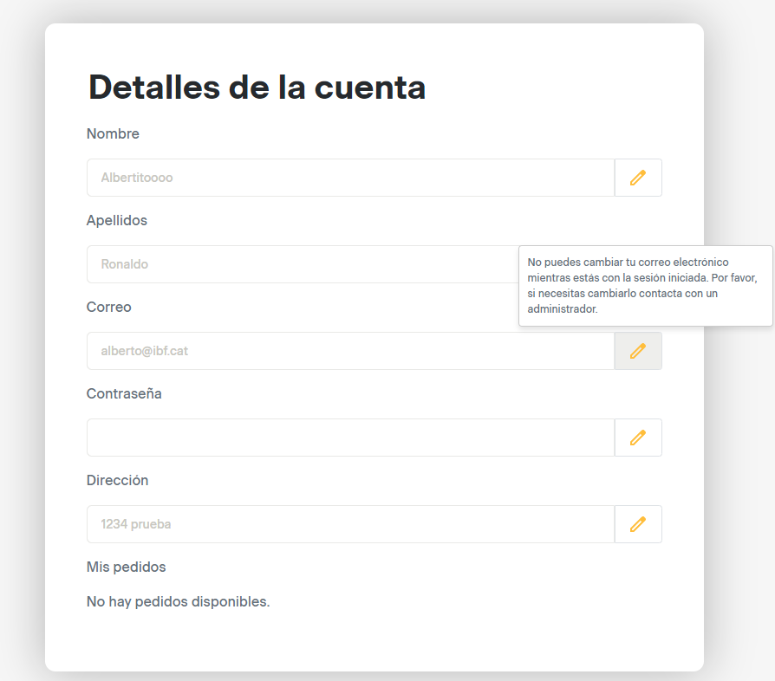**

**Editar:**

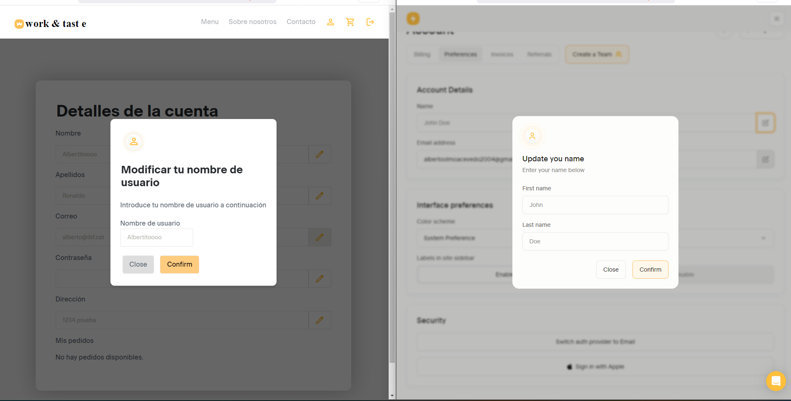

**Pedidos:** como podemos observar utilice el contenedor que coji de referencia para poder identificar qué productos están en cada pedido. 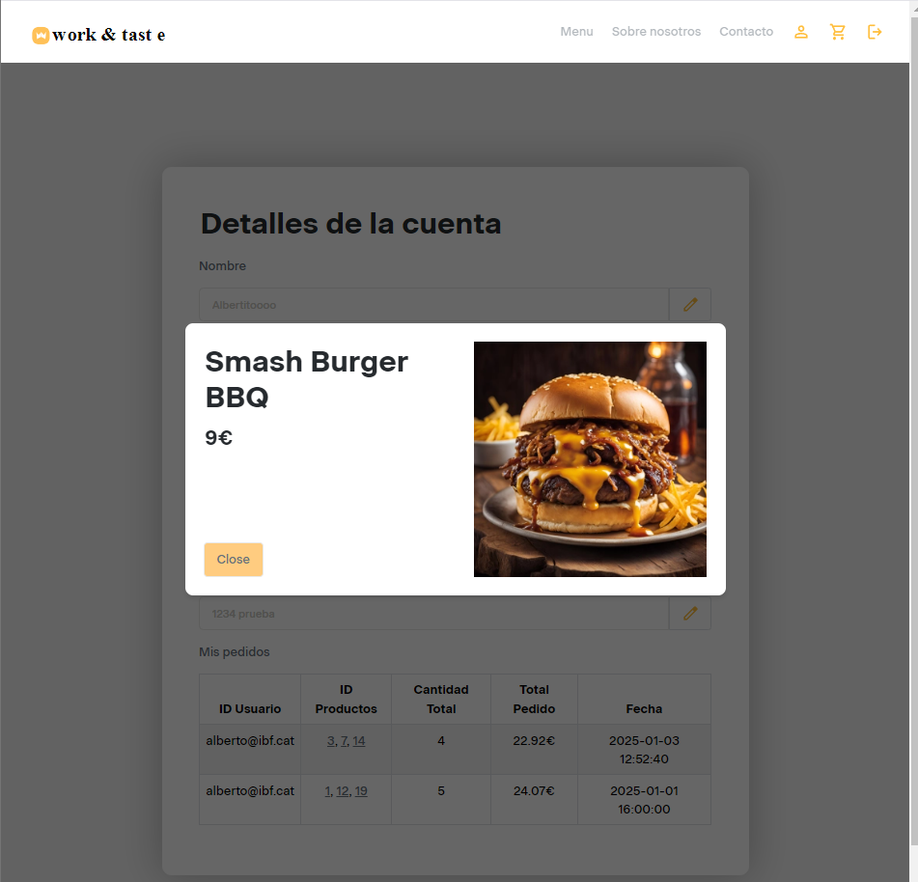

**Home:  
Mi pagina:**

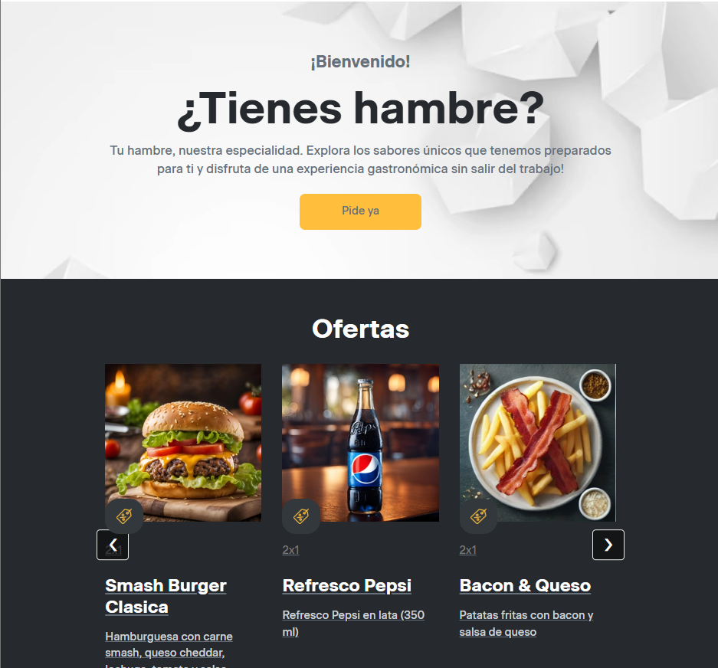

En esta parte decidi que quedaria bien agregar las ofertas en forma de carrusel, no encontraba algo parecido en la web así que lo agregue:  
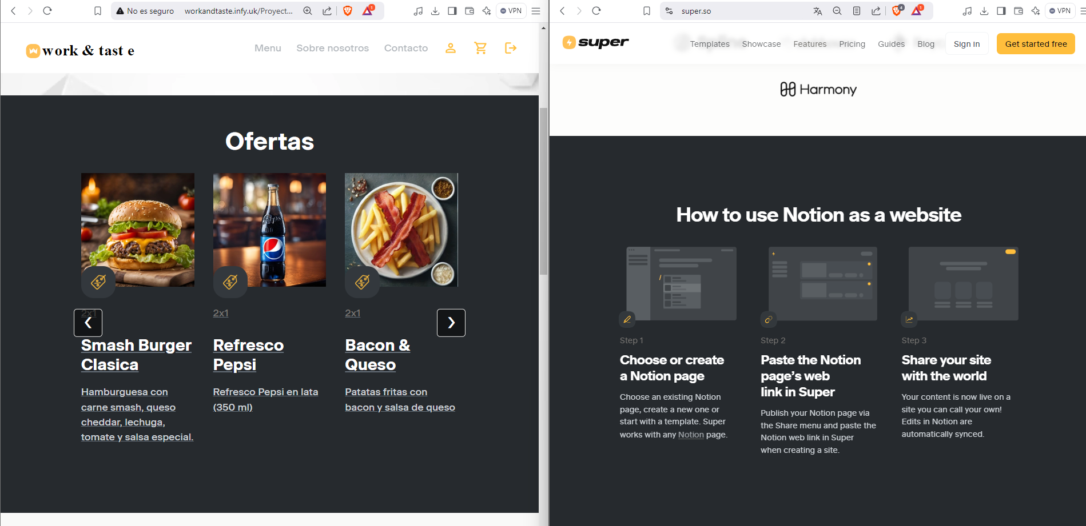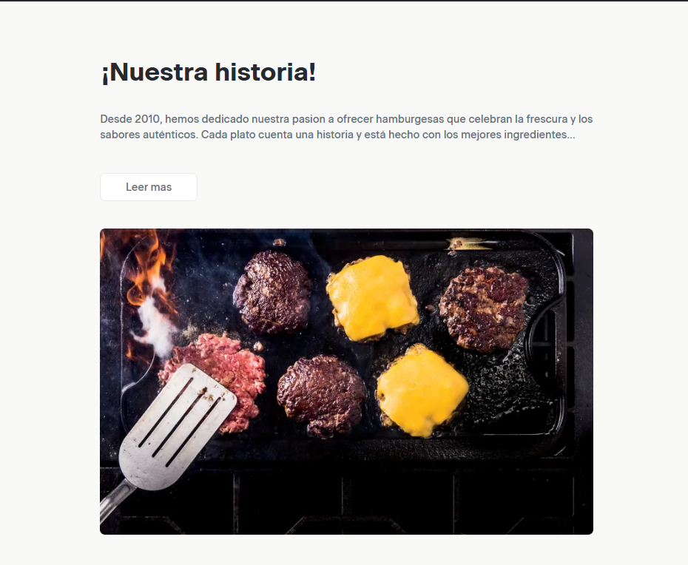

**Super.so:  
  
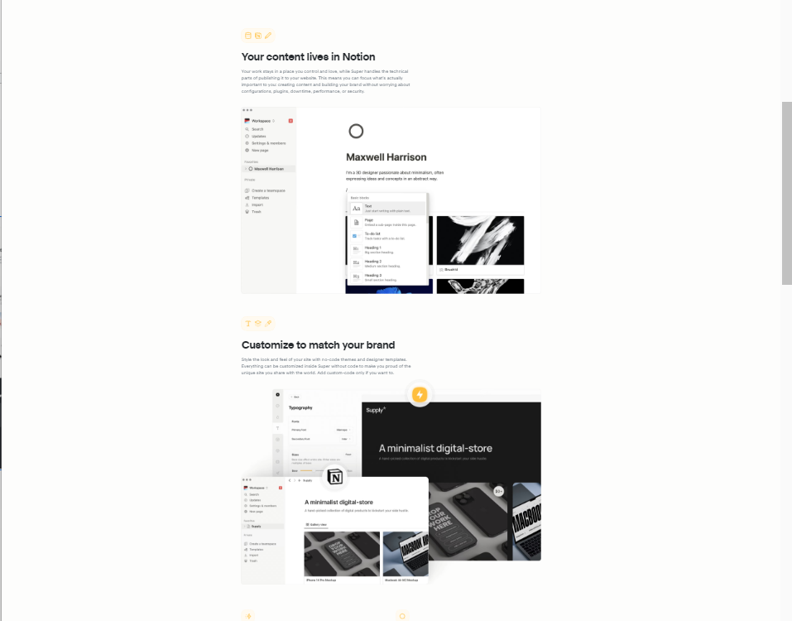**

**Carrito:** al no ser una página de carrito, he improvisado sobre la marcha y he creado lo siguiente:

Un diseño muy intuitivo, si el usuario no tiene direccion asignada a su perfil, aparecera un error que te lo mencionara, no se podrá tramitar hasta que configures una direccion en el perfi.

Puedes eliminar el producto del carrito, cuando la cantidad del producto llegue a 0 o aumentar su cantidad de uno en uno.

Abajo te aparecera Subtotal y Total, con el IVA incluido. Si queremos tramitar el pedido le daremos a “Tramitar pedido” y si queremos seguir comprando a “Seguir comprando.” 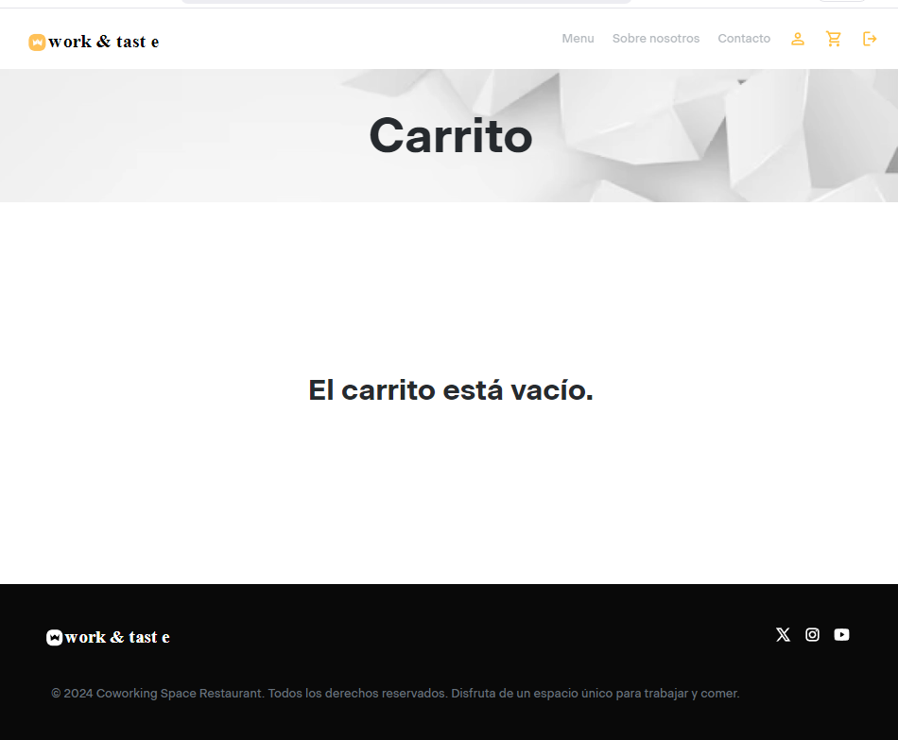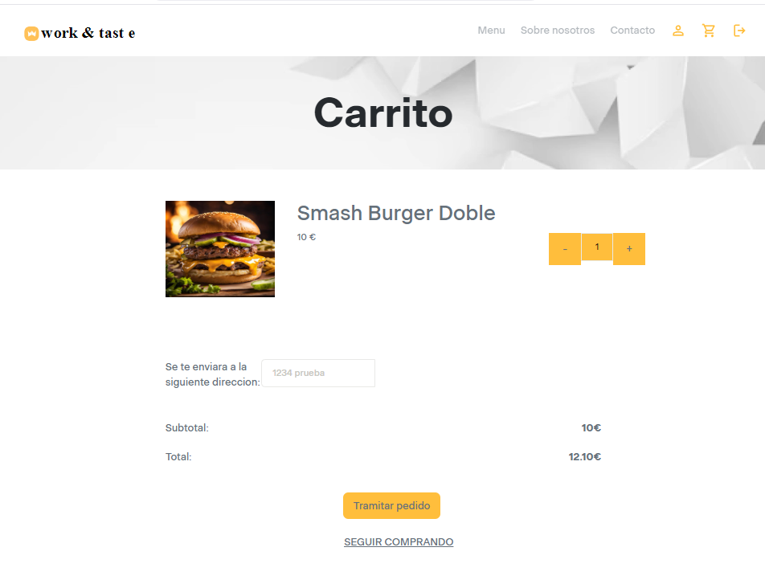

**Sobre nosotros y Contacto: los agrego a los dos, por que tienen el mismo diseño**

* No tiene el diseño exacto porque lo hice un poco a ojo, se me hacía muy complicado replicar con exactitud el estilo de la página. 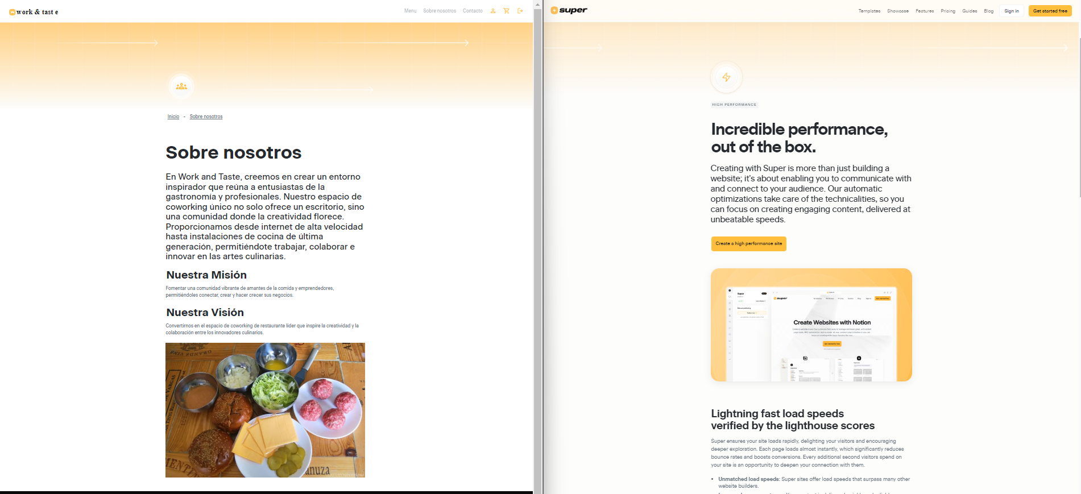

**Menu:** la página web a la que cojo referencia, no tiene migas de pan, las he tenido que agregar yo, y he modificado un poco la pagina de menu, para que se viera mejor.. 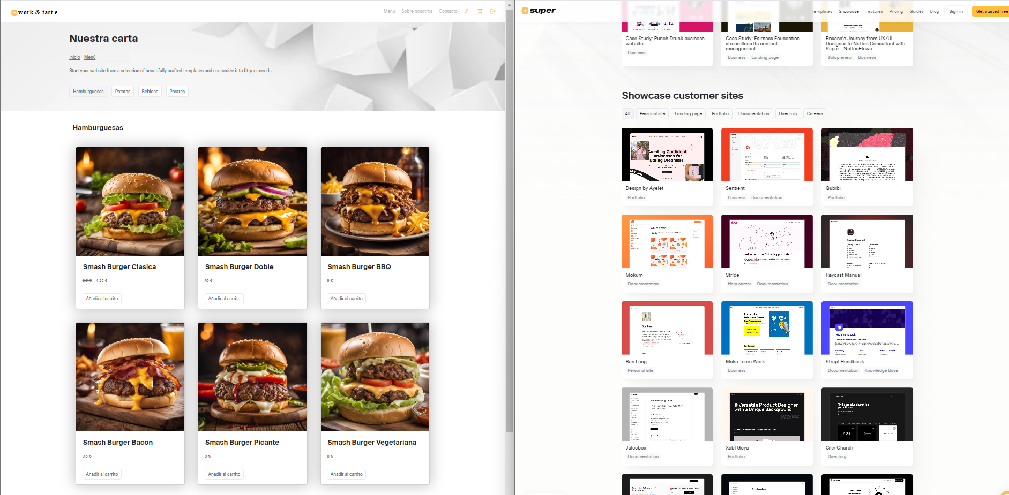

**Detalle pedido:** esto no lo tiene la pagina, he hecho una mezcla con lo que habia en la home de super.so  
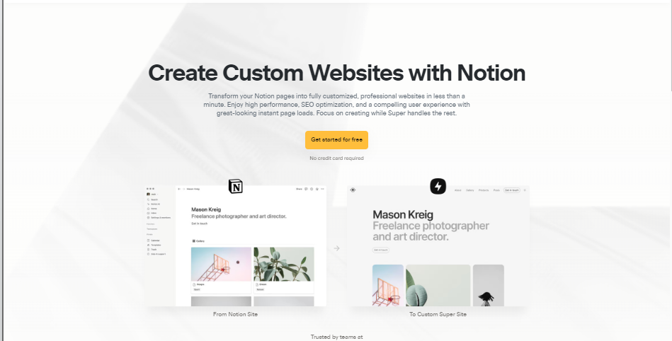  
Para mostrar la informacion del producto.

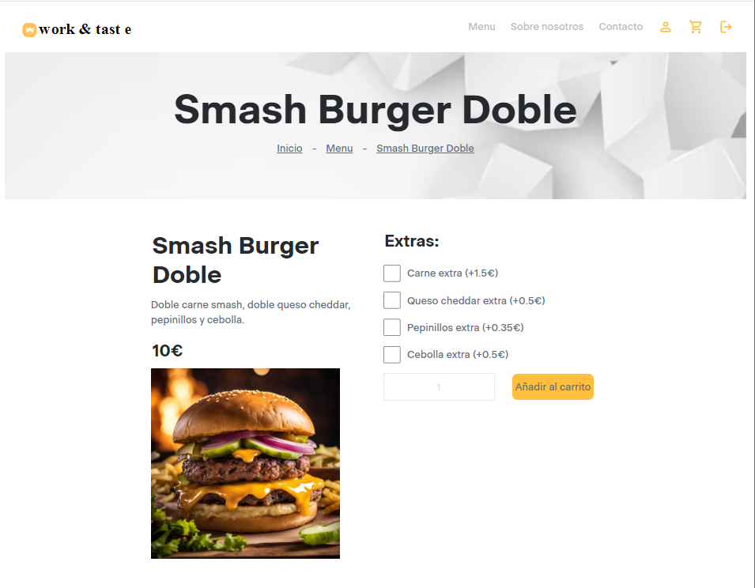

**Footer:** es algo diferente el footer por qué me gustaba mas asi 

## Flux de l’aplicació

### **Usuario no registrado**

**Header**:

* **Logo**: Redirige a la página principal (Home).
* **Menú**: Redirige al menú de productos.
* **Migas de pan**: Permite al usuario volver a la página anterior.
* **Filtro**: El usuario puede filtrar productos por categoría al hacer clic en el botón de categoría.

**Productos**:

* El usuario puede visualizar los productos y ver los detalles al hacer clic en la imagen. Si intenta añadir productos al carrito, aparece un mensaje de error indicando que necesita estar registrado.

**Sobre nosotros**: Redirige a la página "Sobre nosotros".

**Contacto**: Redirige a la página de contacto.

**Iniciar sesión**:

* **¿Existe el usuario?**
  + **Sí**: Compara los datos e inicia sesión.
  + **No**: Muestra mensaje de error y recarga la página.

**Registro de sesión**:

* **¿Existe el usuario?**
  + **Sí**: Muestra mensaje de error y recarga la página.
  + **No**: Realiza comprobaciones y registra al usuario.

### **Usuario registrado (Cliente)**

**Header**:

* **Logo**: Redirige a la página principal (Home).
* **Menú**: Redirige al menú de productos.
* **Migas de pan**: Permite al usuario volver a la página anterior.
* **Filtro**: El usuario puede filtrar productos por categoría al hacer clic en el botón de categoría.

**Productos**:

* El usuario puede visualizar los productos y ver los detalles al hacer clic en la imagen.
  + Tanto los productos en el menú como en el detalle del producto tienen un botón **"Añadir al carrito"**.
  + Si el producto ya está en el carrito, se aumenta la cantidad de dicho producto.

**Sobre nosotros**: Redirige a la página "Sobre nosotros".

**Contacto**: Redirige a la página de contacto.

**Logo de cuenta**: Acceso a la configuración de la cuenta.

* **Modificar nombre**:
  + **Nombre existente**:
    - **Sí**: Muestra mensaje de error.
    - **No**: Modifica el nombre.
* **Modificar apellidos**:
  + **Apellidos existentes**:
    - **Sí**: Muestra mensaje de error.
    - **No**: Modifica los apellidos.
* **Modificar contraseña**:
  + **Contraseña existente**:
    - **Sí**: Muestra mensaje de error.
    - **No**: Codifica la nueva contraseña y la modifica.
* **Modificar dirección**:
  + **Dirección existente**:
    - **Sí**: Muestra mensaje de error.
    - **No**: Modifica la dirección.

**Pedidos**:

* **¿Tiene pedidos recientes?**
  + **Sí**: Muestra los pedidos recientes con la opción de ver los detalles de cada producto.
  + **No**: No se muestran pedidos.

**Carrito**:

* Los productos añadidos al carrito son almacenados.
* **¿Hay pedidos?**
  + **Sí**: Muestra los productos, la dirección asignada y el botón **"Tramitar pedido"**.
  + **¿Tiene dirección asignada?**
    - **Sí**: Se crea el pedido y se muestra mensaje de confirmación.
    - **No**: Muestra un error indicando que el usuario debe agregar una dirección.
  + **Si el carrito está vacío**: Se muestra un mensaje indicando que no hay productos en el carrito.

**Logo Cerrar sesión**: Cierra la sesión del usuario.

### 

### **Administrador**

**Página Principal**:

* **Header**:
  + **Usuario registrado**: Panel de administración con opciones de gestión.
  + **Administrador**: Acceso al panel para gestionar usuarios, productos, y pedidos.

**Panel**:

* **Usuarios**:
  + **Ver usuarios**: Muestra lista de usuarios registrados.
  + **Modificar usuario**:
    - **Datos existentes**:
      * **Sí**: Muestra mensaje de aviso.
      * **No**: Modifica y muestra lista actualizada de usuarios.
  + **Eliminar usuario**:
    - **Usuario existente**:
      * **Sí**: Borra al usuario y actualiza la lista.
      * **No**: Muestra mensaje de error.
  + **Crear usuarios**:
    - **Usuario existente**:
      * **Sí**: Muestra mensaje de error.
      * **No**: Crea el usuario y muestra la lista actualizada.
* **Productos**:
  + **Ver productos**: Muestra lista de productos.
  + **Modificar producto**:
    - **Datos existentes**:
      * **Sí**: Muestra mensaje de aviso.
      * **No**: Modifica y muestra la lista de productos actualizada.
  + **Eliminar producto**:
    - **Producto existente**:
      * **Sí**: Elimina el producto y su imagen en el servidor, luego actualiza la lista.
      * **No**: Muestra mensaje de error.
  + **Crear productos**:
    - **Producto existente**:
      * **Sí**: Muestra mensaje de error.
      * **No**: Crea el producto, sube la imagen al servidor y actualiza la lista.
* **Pedidos**:
  + **Ver pedidos**: Muestra lista de pedidos.
  + **Modificar pedido**:
    - **Datos existentes**:
      * **Sí**: Muestra mensaje de aviso.
      * **No**: Modifica y muestra la lista actualizada.
  + **Eliminar pedido**:
    - **Pedido existente**:
      * **Sí**: Elimina el pedido y actualiza la lista.
      * **No**: Muestra mensaje de error.
  + **Crear pedidos**:
    - **Pedido existente**:
      * **Sí**: Muestra mensaje de error.
      * **No**: Crea el pedido y muestra la lista de productos.
* **Menú**: Igual que el cliente.
* **Cuenta**: Igual que el cliente.
* **Carrito**: Igual que el cliente.
* **Cerrar sesión**: Igual que el cliente.

## Tests d’usabilitat i accessibilitat (anàlisi heurístic)

# Resultat Final

Resultat final de la web amb captures.

* **Usuario:**
* **Sin registrarse:**



* **Registrandose:**



* **Home:**  
  
* **Menu:** Redirige a Menu  
  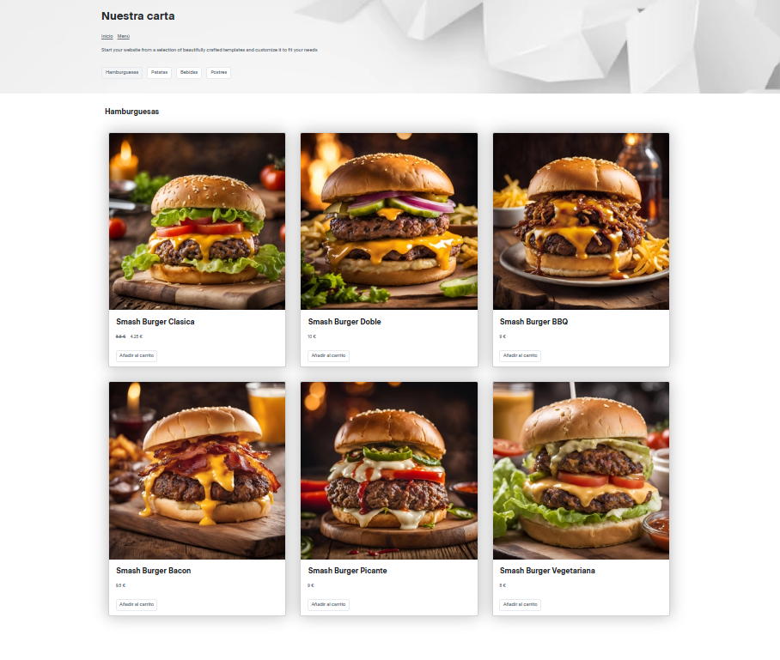
* **Detalle pedido**: (dandole clic a la imagen del pedido)  
  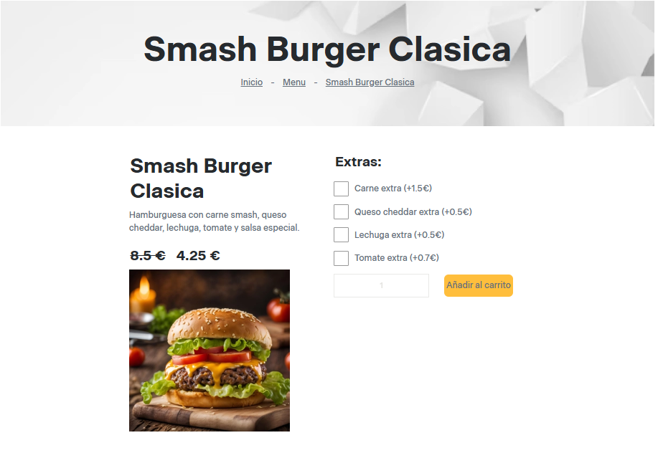
* **Sobre nosotros:**  
  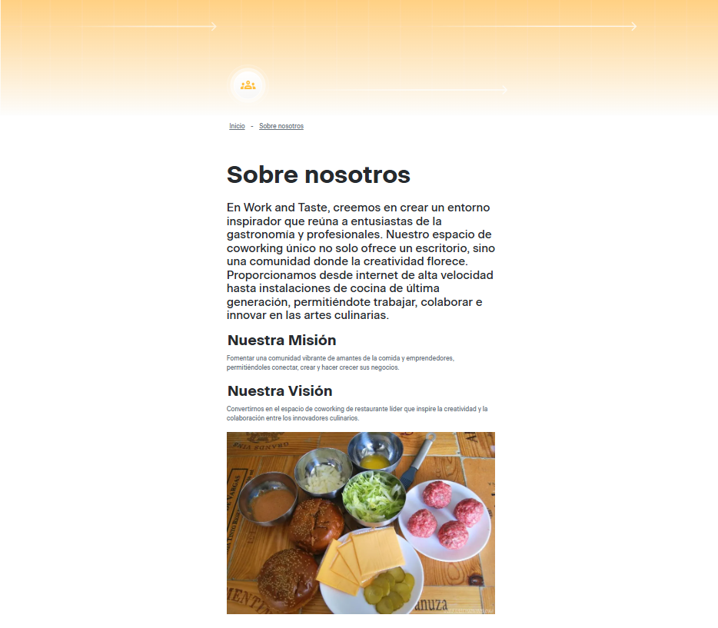
* **Contacto:**  
  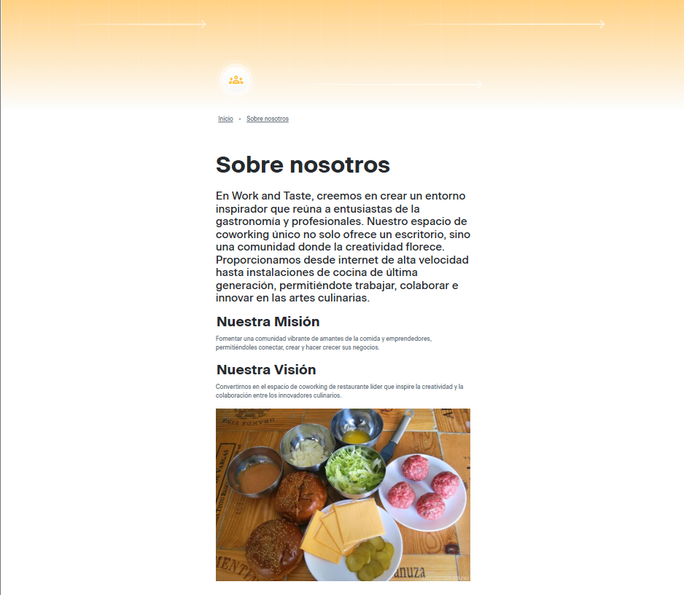
* **Cuenta:**  
  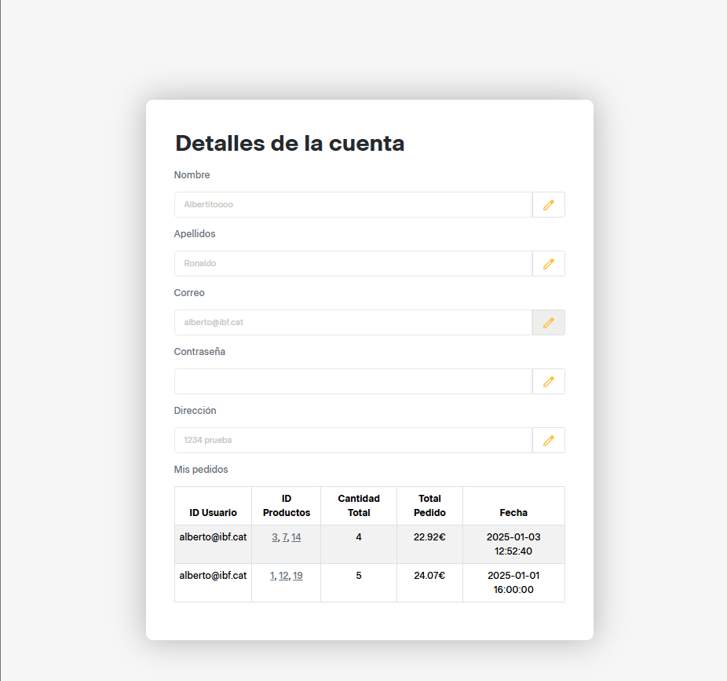
* **Carrito:**
  + **Sin productos:**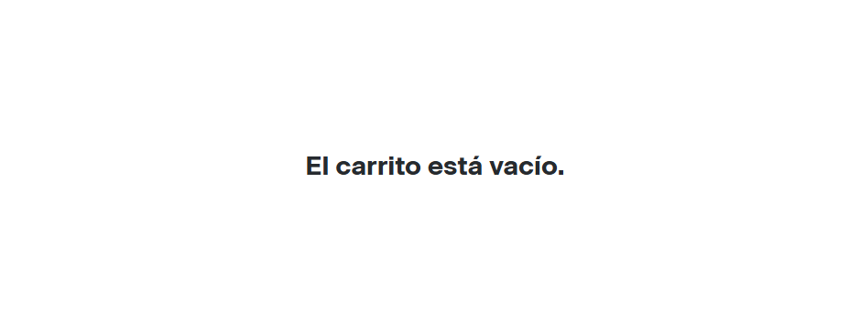
  + **Con productos:**  
    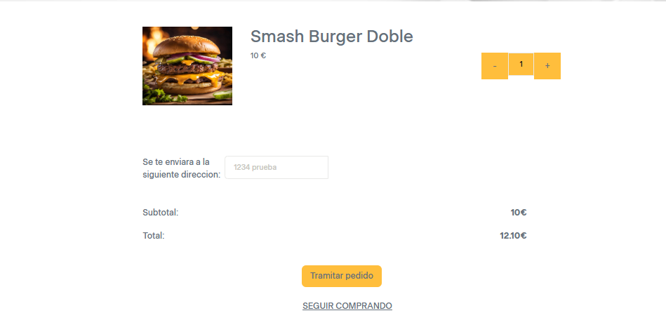
* **Usuario no registrado**
  + Iniciar sesion:
    - Iniciar sesion:  
      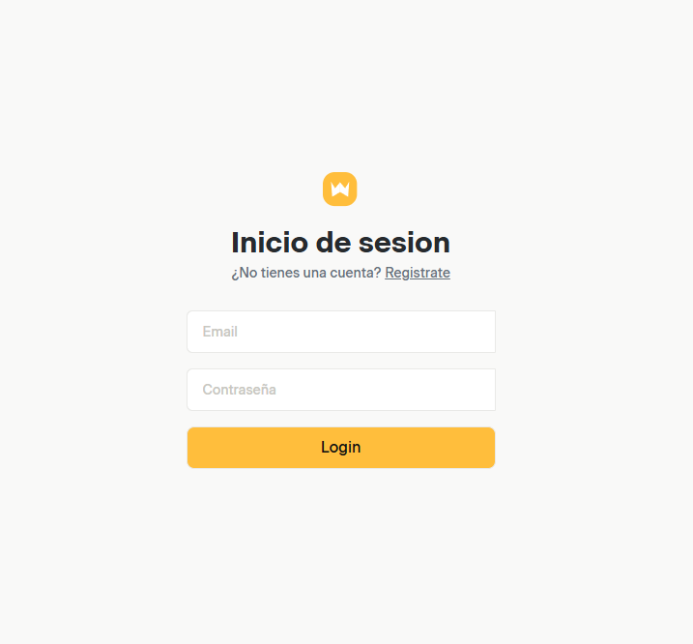
    - Registrarse:  
      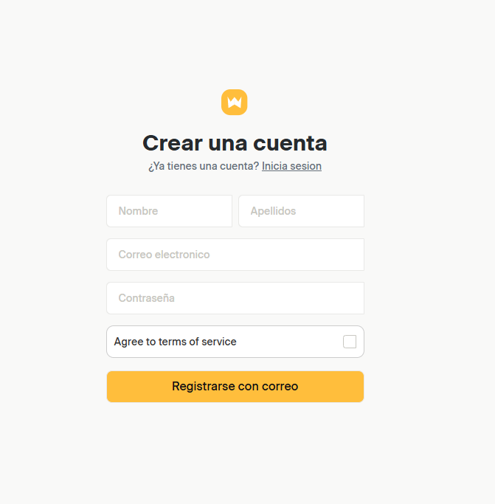

**Footer:**

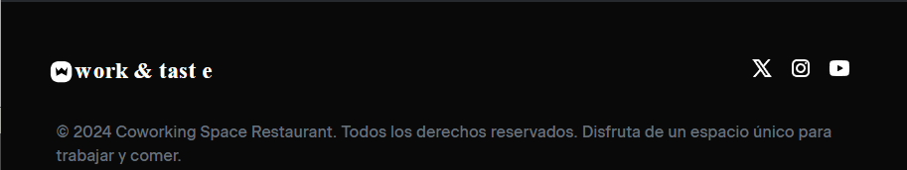

**Panel de administrador:**  este es el header del administrador, el menú para navegar por las diferentes opciones del panel.

**Tenemos para hacer CRUD de Usuarios, Productos y Pedidos. Aparte podemos ver los Logs.**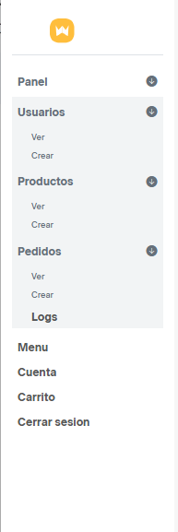

* **Usuarios:**
* **Ver:** en el panel de “Ver” podemos ver una vista general de los usuarios con su información detallada, dentro de cada contenedor hay dos botones, uno para editarlo y otro para eliminar el usuario.

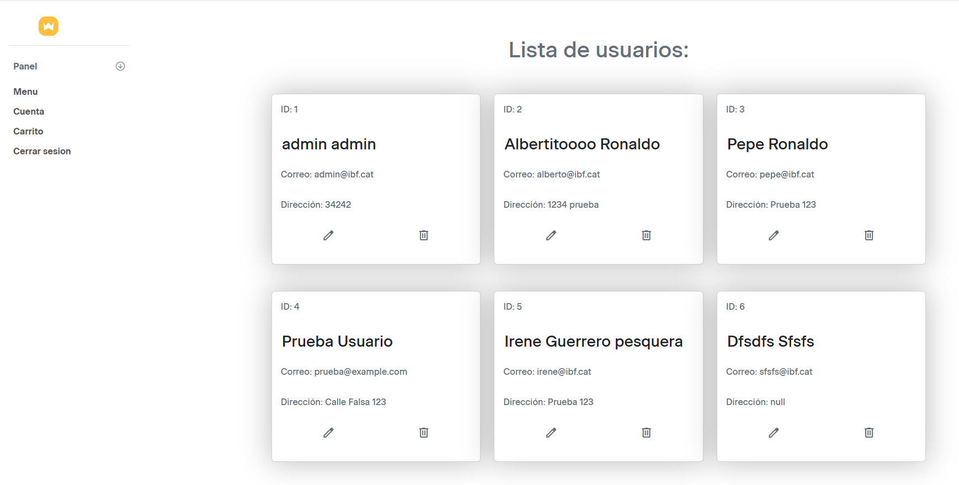

* + **Modificar:** al darle al boton de modificar entrara al formulario para modificar el usuario con el ID mencionado. Introduciendo los datos que te pide el formulario podremos modificar el usuario.

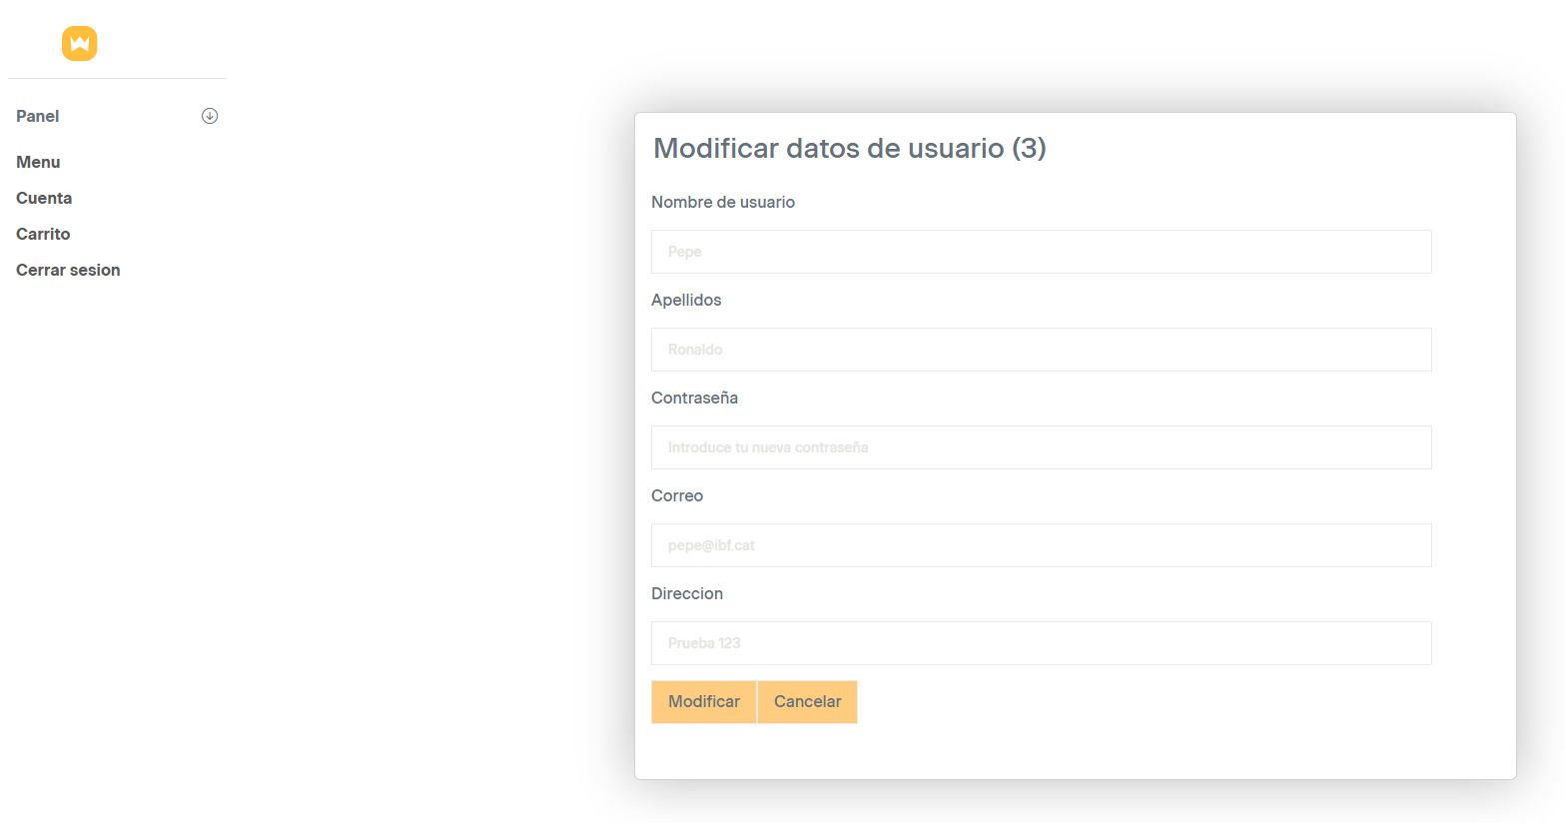

* + **Eliminar:** al darle al boton de eliminar, eliminaremos el usuario.

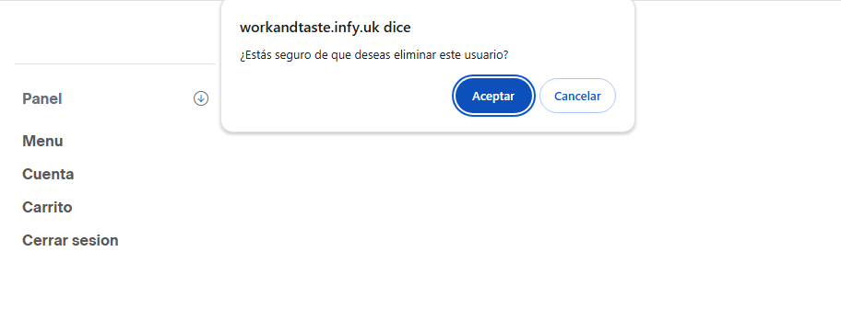

* **Crear:** en el apartado de crear se nos abrirá un formulario para crear un usuario.

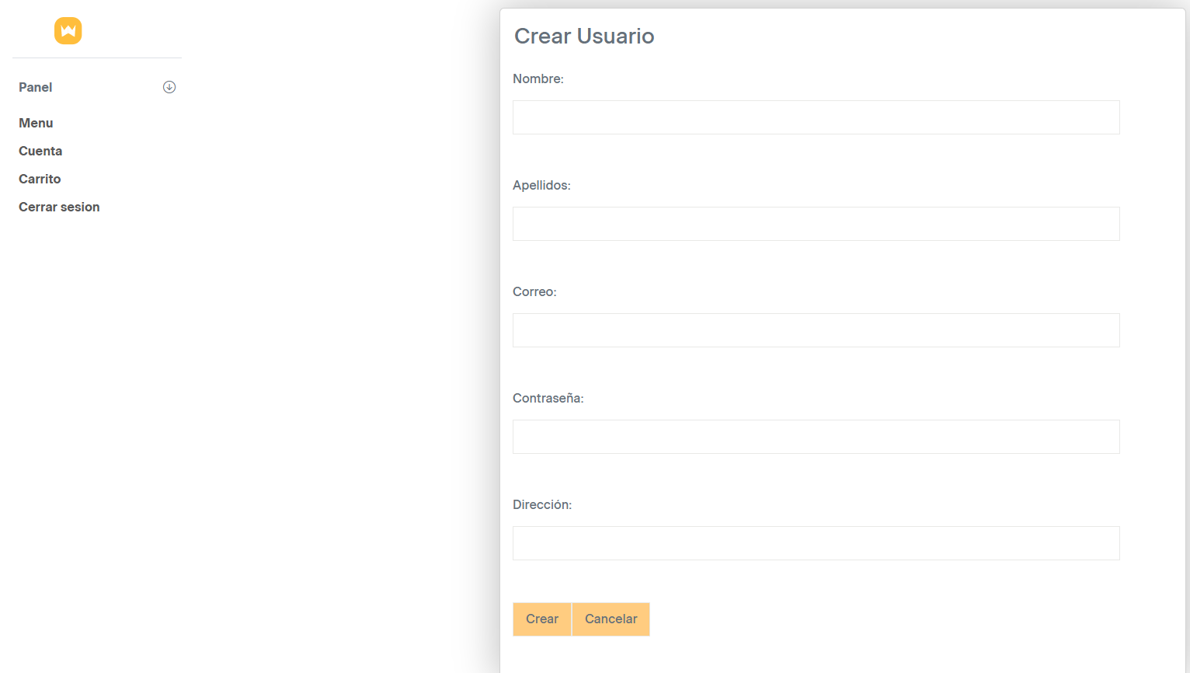

* **Productos:**
* **Ver:** en el panel de “Ver” podemos ver una vista general de los productos con su información detallada, dentro de cada contenedor hay dos botones, uno para editarlo y otro para eliminar el usuario.

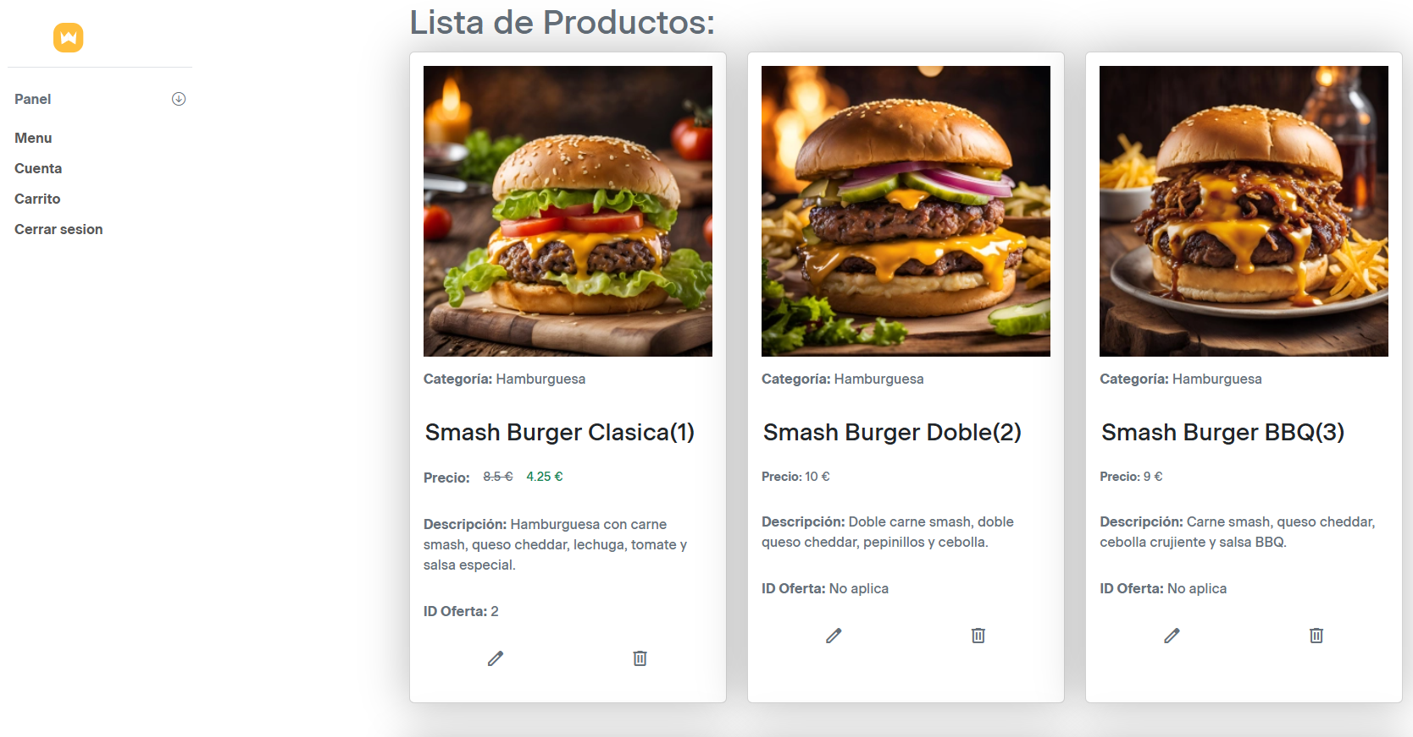

* + **Modificar:**  al darle al boton de modificar entrara al formulario para modificar el producto con el ID mencionado.
* Introduciendo los datos que te pide el formulario podremos modificar el usuario.
* Al subir la imagen que queramos para el producto, nos aparecera la previsualizacion.

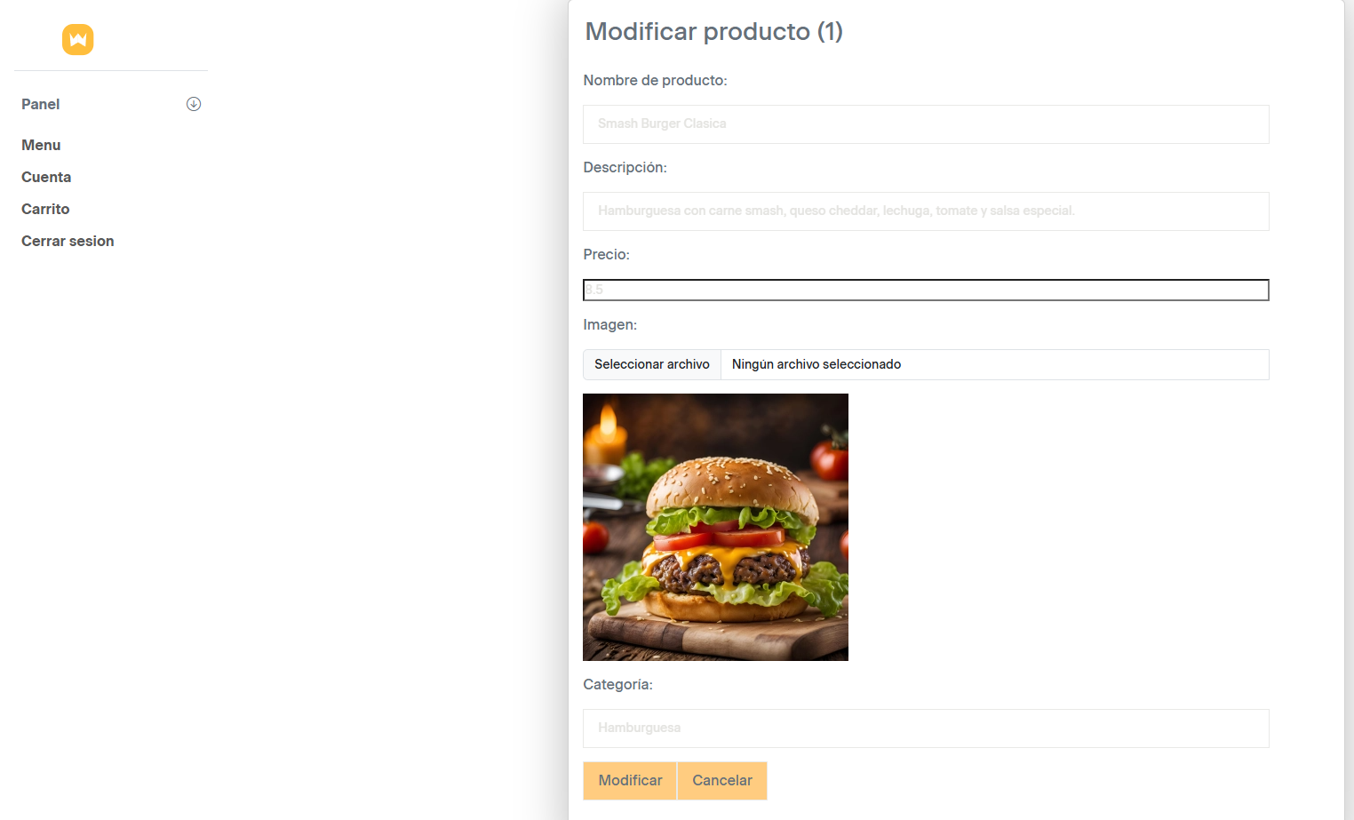

* + **Eliminar:** al darle al boton de eliminar producto, se borrara el producto.

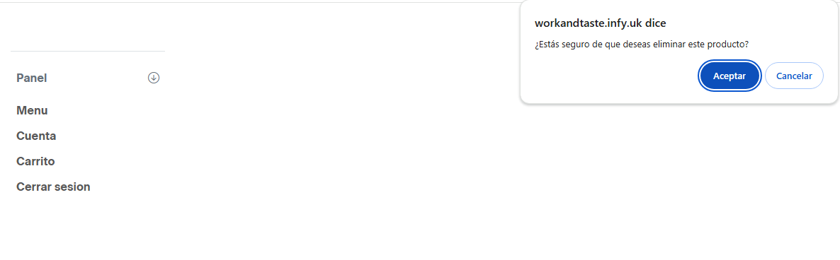

* **Crear:** este es el formulario para crear una producto

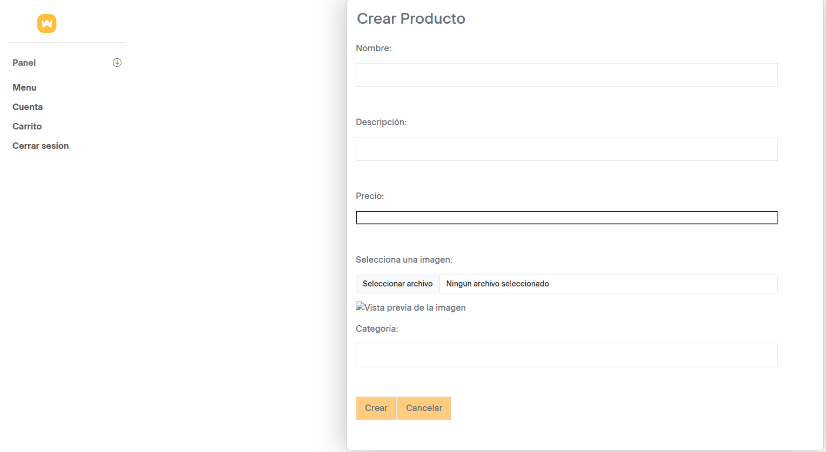

* **Pedidos:**
* **Ver:** Aqui podemos filtrar e ordenar por Usuario, Moneda, Entre fechas, entre precios.

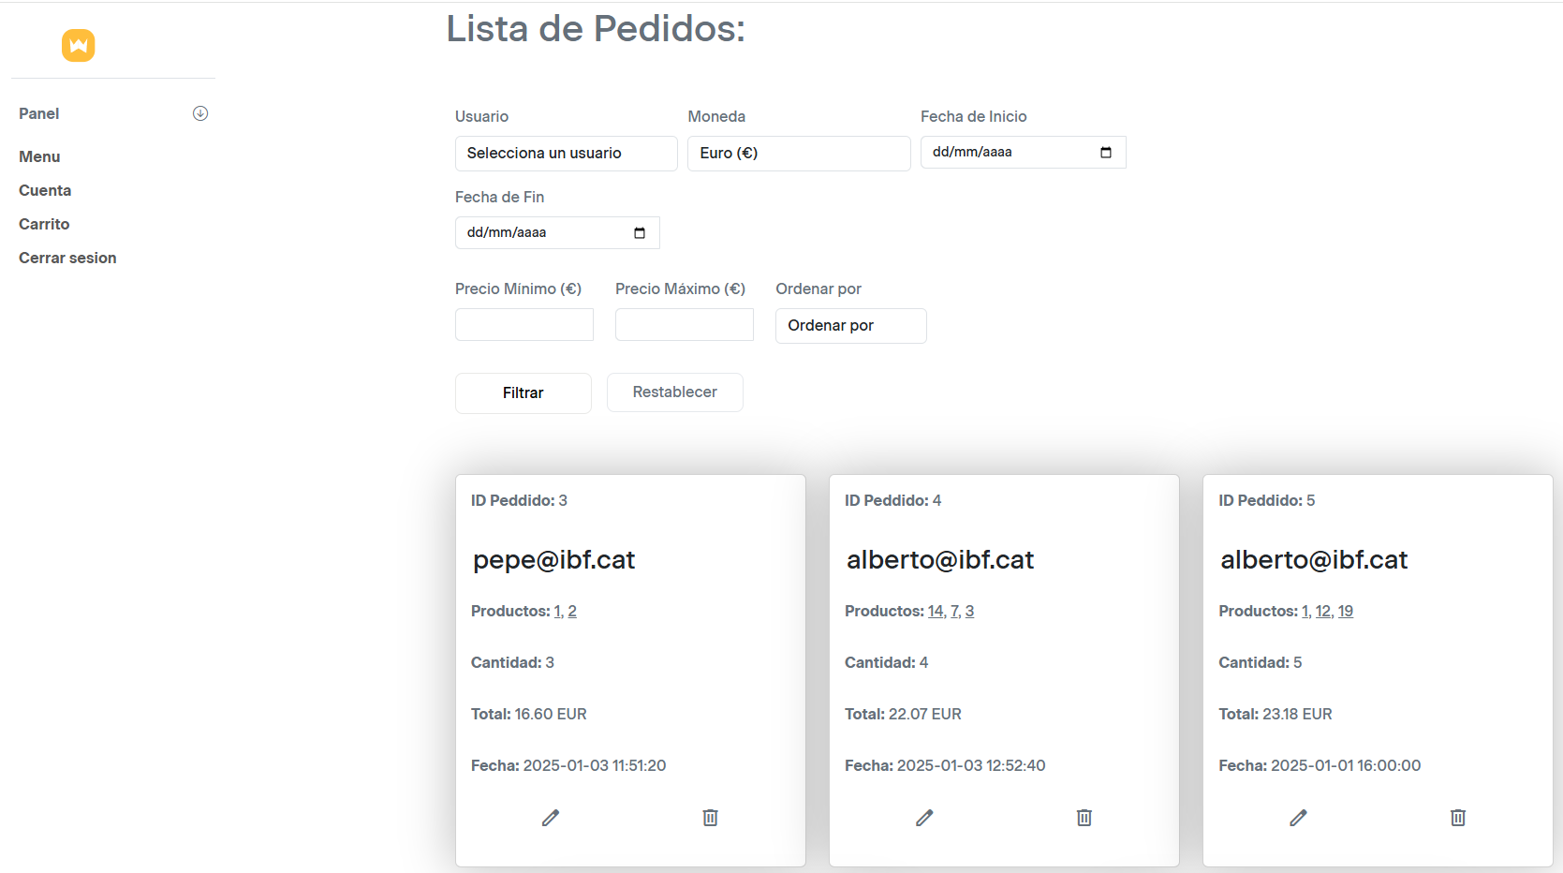

* + **Modificar:**

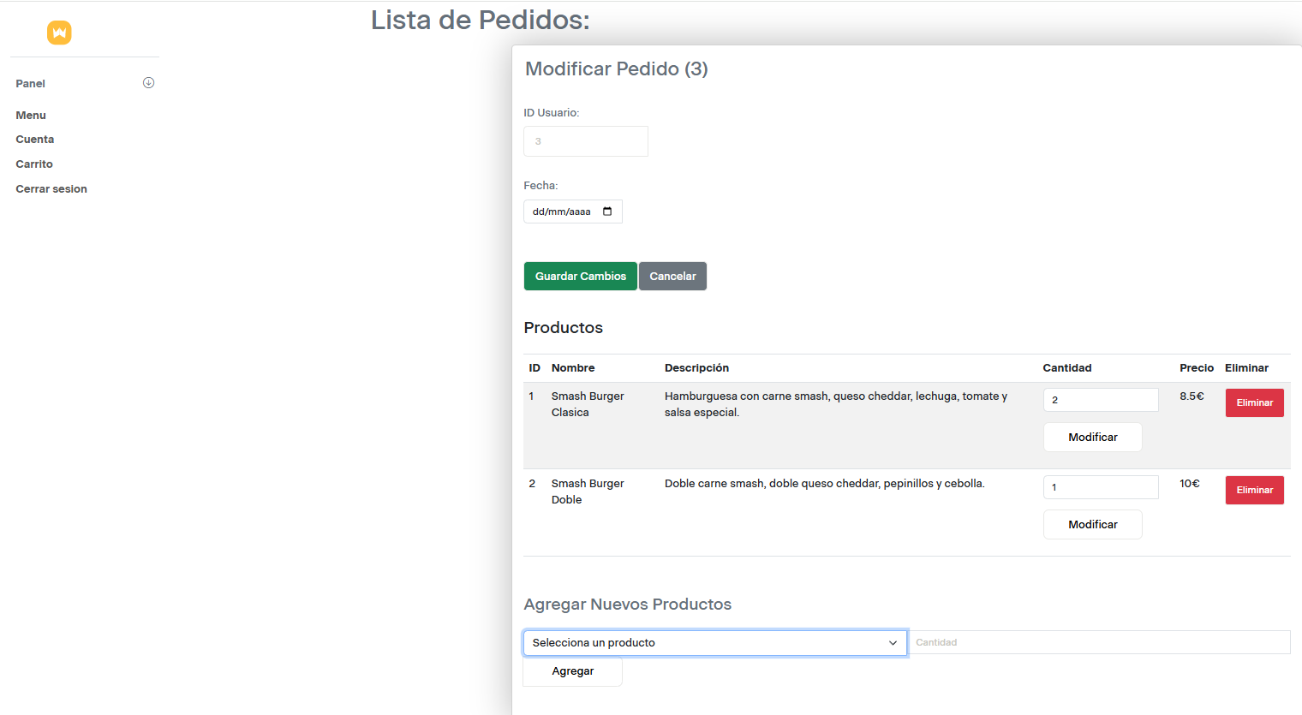

* + **Eliminar:**

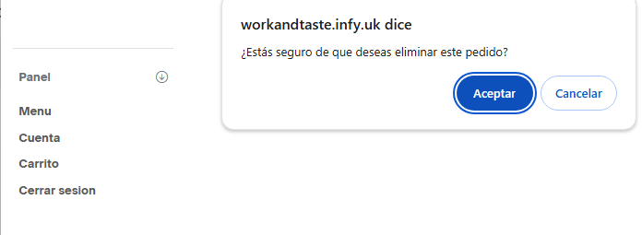

* **Crear:**

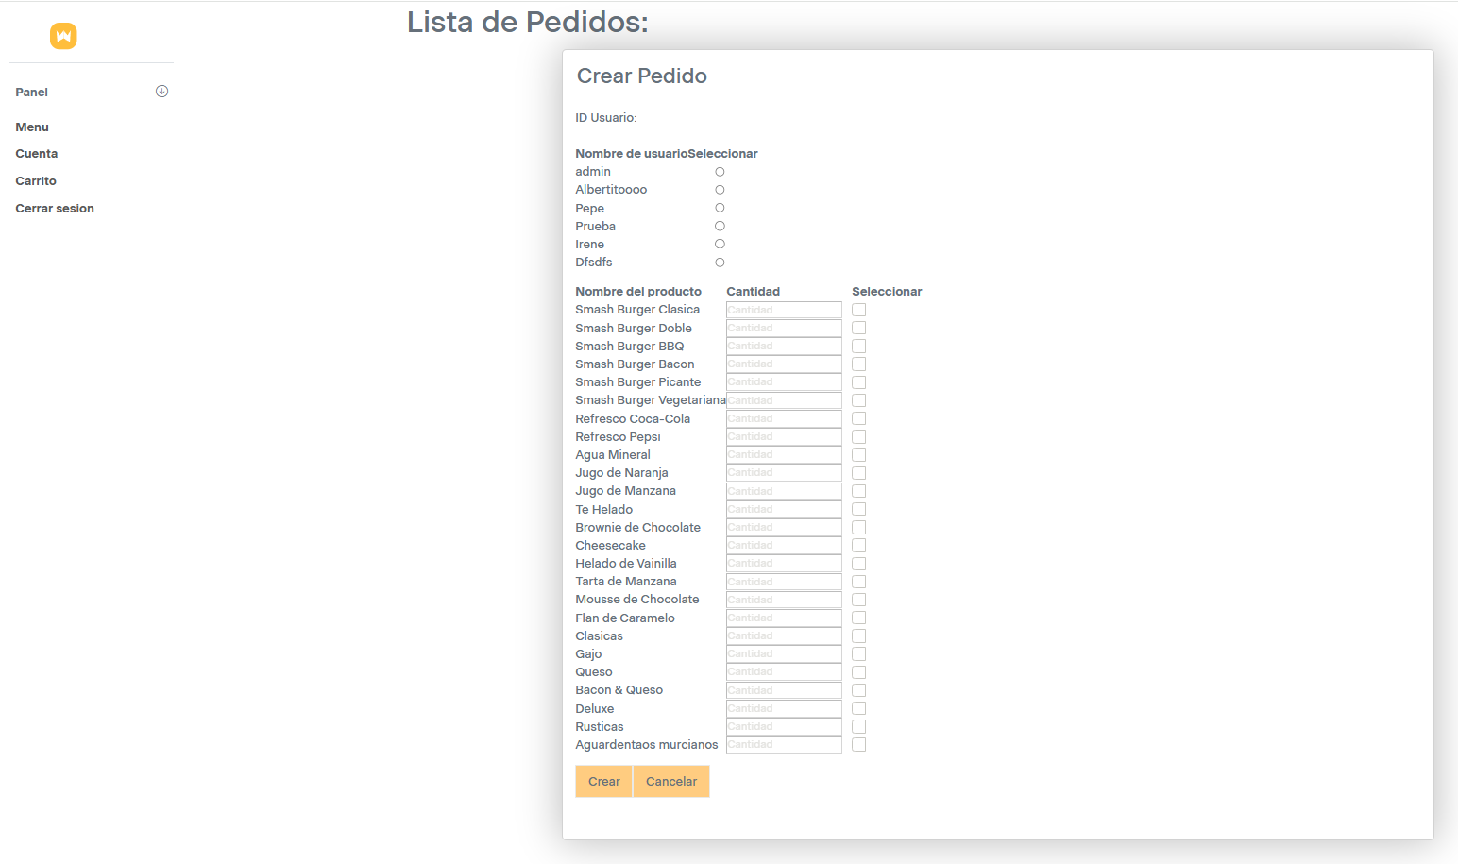

# Conclusions

* Este proyecto me ha demandado mucho tiempo y esfuerzo, y aunque he logrado avanzar, me he dado cuenta de que no siempre he sido tan eficiente como esperaba. Pasé muchas horas trabajando sin descanso, pero me di cuenta de que no siempre esas horas han sido productivas. A lo largo del proceso, aprendí que lo importante no es solo trabajar muchas horas, sino ser más organizado y estratégico con el tiempo.
* El principal aprendizaje que me dejó este proyecto es que hay que saber gestionar mejor el tiempo y saber cuándo tomar pausas para mantener la concentración y la eficacia. A partir de ahora, mi objetivo es mejorar mi productividad, aprovechando mejor el tiempo y enfocándome en lo esencial.

1. **Referències**
2. Parse. https://parse.com/docs/android/guide. [Consulta: 1 de Juny de 2015].
3. The Icon Handbook. [http://iconhandbook.co.uk/reference/chart/android/.](http://iconhandbook.co.uk/reference/chart/android/) [Consulta: 15 de Maig de 2015].
4. Displaying Bitmaps Efficiently. <http://developer.android.com/training/displaying-> bitmaps/index.html. [Consulta: 5 de Maig de 2015].
5. w3schools. <https://www.w3schools.com/>
6. stackoverflow. <https://stackoverflow.com/>
7. youtube. <https://www.youtube.com/>
8. chatgpt. <https://chatgpt.com/>